Documento de Requisitos
WikiCultura
Versão 1.0 – Maio de 2017
Ficha Técnica
Equipe Responsável pela Elaboração
Éude Elias Cumbe
Dércio Mariano mazembe
Francisco Júlio Rupansana
Joaquim Albino Ucolore
Shen Francisco Nunguiane
Público Alvo
Este site destina-se a sociedade em geral.
Versão 1.0 - Maputo, Maio de 2017
Dúvidas, críticas e sugestões devem ser encaminhadas para o seguinte endereço eletrônico:
wikicultura@gmail.com

Recomendamos que o assunto seja identificado com o título desta obra. Alertamos ainda para a importância de se identificar o endereço e o nome completos do remetente para que seja possível o envio de respostas.

Windows e Microsof Word são marcas registradas da Microsoft Corporation

Sumário
Visão geral deste documento 1
Convenções, termos e abreviações 1
1. Identificação dos Requisitos 1
2. Prioridades dos Requisitos 2
Abrangência e sistemas relacionados 1
Descrição dos usuários 1
Requisitos funcionais do Sistema 2
[WIKI1] Criar conta 2
Fluxo de eventos principais 3
[WIKI2] Editar perfil 3
Fluxo de eventos principais 3
[WIKI3] Iniciar sessão 4
Fluxo de eventos principais 4
[WIKI4] Editar artigos 5
Fluxo de eventos principais 5
[WIKI5] Pesquisar 5
Fluxo de eventos principais 6
[WIKI7] Denunciar artigo 7
Fluxo de eventos principal 7
Usabilidade 1
[WIKI01] Design Simples 1
[WIKI02] Links de navegação 1
Confiabilidade 1
[WIKI03] Alguns do artigos poderão não ser confiáveis 1
Desempenho 2
[WIKI04] Artigos procurados devem ser acedidos o mais rápido possivel 2
Segurança 2
[WIKI06] Um artigo editado deve ter o nome do dono do artigo e de quem editou 2
Distribuição 2
[WIKI07] A primeira versão deverá ter os requisitos funcionais a funcionar 2
Software 3
[WIKI08] O sistema será desenvolvido usuando MediaWiki 3
Protótipo 4
Página inicial 4
Iniciar sessão 5
Criar conta 6
Editar artigo 7
Diagrama de casos de uso 8
Diagrama de classes 9
Diagrama de sequências 10
1. criar conta 10
2. Editar perfil 11
3. Iniciar sessão 12
4. Editar artigo 13
5. Carregar Arquivo 14
6. Pesquisar Artigo 15
7. Denuniar Artigo 16
Diagrama de Estados 17
1. Artigo 17
2. Denúncia 17
Diagrama de Actividades 18
1. Cadastrar 18
2. Iniciar sessão 19
3. Editar artigo 20
4. Carregar ficheiro 21
5. Pesquisar 22
6. Denunciar 23
Casos de testes 1
1. Caso de teste para o caso de uso com a referência WIKI1 1
2. Caso de teste para caso de uso com a referência WIKI2 2
3. Caso de teste para o caso de uso com a referência WIKI3 3
4. Caso de teste para o caso de uso com a referência WIKI4 4
5. Caso de teste para o caso de uso com a referência WIKI5 5
6. Caso de teste para o caso de uso com a referência WIKI6 6
7.Caso de teste para o caso de uso com a referência WIKI7 7

Introdução
Este documento especifica o site WikiCultura, fornecendo aos desenvolvedores as informações necessárias para o projeto e implementação, assim como para a realização dos testes e homologação do sistema.

Visão geral deste documento
Esta introdução fornece as informações necessárias para fazer um bom uso deste documento, explicitando seus objetivos e as convenções que foram adotadas no texto, além de conter uma lista de referências para outros documentos relacionados. As demais seções apresentam a especificação do sistema WikiCultura e estão organizadas como descrito abaixo.
- Seção 2 – Descrição geral do sistema: apresenta uma visão geral do sistema, caracterizando qual é o seu escopo e descrevendo seus usuários.
- Seção 3 – Requisitos funcionais (casos de uso): especifica todos os requisitos funcionais do sistema, descrevendo os fluxos de eventos, prioridades, atores, entradas e saídas de cada caso de uso a ser implementado.
- Seção 4 – Requisitos não funcionais: especifica todos os requisitos não funcionais do sistema, divididos em requisitos de usabilidade, confiabilidade, desempenho, segurança, distribuição, adequação a padrões e requisitos de hardware e software.
- Seção 5 – Descrição da interface com o usuário: apresenta desenhos, figuras ou rascunhos de telas do sistema.

Convenções, termos e abreviações

Identificação dos Requisitos
Por convenção, a referência a requisitos é feita através do nome da subseção onde eles estão descritos, seguido do identificador do requisito, de acordo com o esquema abaixo:
[nome da subseção.identificador do requisito]
Por exemplo, o requisito [Criar conta.WIKI1] está descrito em uma subseção chamada “Recuperação de dados”, em um bloco identificado pelo número [WIKI1]. Já o requisito não funcional [Confiabilidade.WIKI03] está descrito na seção de requisitos não funcionais de Confiabilidade, em um bloco identificado por [WIKI03].

Prioridades dos Requisitos
Para estabelecer a prioridade dos requisitos foram adotadas as denominações “essencial”, “importante” e “desejável”.
- Essencial é o requisito sem o qual o sistema não entra em funcionamento. Requisitos essenciais são requisitos imprescindíveis, que têm que ser implementados impreterivelmente.
- Importante é o requisito sem o qual o sistema entra em funcionamento, mas de forma não satisfatória. Requisitos importantes devem ser implementados, mas, se não forem, o sistema poderá ser implantado e usado mesmo assim.
- Desejável é o requisito que não compromete as funcionalidades básicas do sistema, isto é, o sistema pode funcionar de forma satisfatória sem ele. Requisitos desejáveis são requisitos que podem ser deixados para versões posteriores do sistema, caso não haja tempo hábil para implementá-los na versão que está sendo especificada.

Capítulo


Descrição geral do sistema
A WikiCultura tem o objectivo de ajudar a conhecer a cultura de cada povo, dando a oportunidade de navegar num horizonte cultural diferente sem precisar se mover fisicamente. Dá a oportunidade de o usuário mostrar a sua cultura no que tange a gastronomia, saúde, economia e vários outros temas culturais.

Abrangência e sistemas relacionados
Este sistema terá uma finalidade informativa. O principal objectivo é fornecer um intercâmbio cultural entre diversas culturas espalhadas no mundo. O sistema será capaz de:
- Adicionar artigos;
- Alterar um artigo;
- Comentar num artigo.
Um usuário não tem o privilégio de apagar um artigo que não lhe pertença.

Descrição dos usuários
Este site estará disponível para toda a sociedade não importando o nivel social ou grau académico. O sistema possibilitará que qualquer um possa ter acesso a informação cultural de determinada região.

Capítulo


Requisitos funcionais (casos de uso)

Requisitos funcionais do Sistema
- Criar conta;
- Editar perfil
- Iniciar sessão;
- Editar artigo;
- Pesquisar;
- Carregar arquivo;
- Denunciar;

[WIKI1] Criar conta
Para que um usuário iniciante possa publicar um artigo é necessário à requisição dessa funcionalidade.

Ator: Visitante.

Prioridade: | ☑ | Essencial | ◻ | Importante | ◻ | Desejável
Entradas e pré condições:
- Aceder ao sistema;
- Dados pessoais.

Saídas e pós condições:
- Após o sucesso da criação de uma conta o sistema vai gerar um perfil do usuário;

Fluxo de eventos principais
- Clica em criar conta;
- O sistema apresenta um formulário;
- O visitante entra com os dados e clica em criar conta;
- O sistema válida os dados;
- O sistema redireciona para a página principal.

[WIKI2] Editar perfil
Quando o registado prentende modificar seus dados.

Ator: Registado.

Prioridade: | ◻ | Essencial | ◻ | Importante | ☑ | Desejável

Entradas e pré condições:
- Iniciar sessão;

Fluxo de eventos principais
- O registado clica em perfil;
- O sistema vai apresentar o perfil;
- O visitante altera o campo que deseja e submete;
- O sistema apresenta o perfil com os novos dados.

[WIKI3] Iniciar sessão
Para que um utilizador cadastrado possa publicar um artigo ou modificar o seu perfil é necessário à requisição dessa funcionalidade.

Ator: Registado.

Prioridade: | ◻ | Essencial | ☑ | Importante | ◻ | Desejável
Entradas e pré condições:
- Nome do utilizador e password.
- Aceder a página.

Saídas e pós condições:
- Após o sucesso da confirmação do log in o sistema permitirá acesso ao perfil do usuário.

Fluxo de eventos principais
- O visitante clica em iniciar sessão;
- O sistema apresenta um formulário;
- O visitante entra com os dados;
- O sistema válida os dados;
- O sistema redireciona para a página principal.

[WIKI4] Editar artigos
Esta funcionalidade permite que o utilizador possa editar artigos sobre atividades culturais a decorrer no seu pais, província ou distrito para uma possível aderência do público local e turistas.

Ator: Registado.
Prioridade: | ☑ | Essencial | ◻ | Importante | ◻ | Desejável

Entradas e pré condições:
  - Iniciar sessão;
  - Descrição do artigo;
Saídas e pós condições:
  - Artigo actualizado;

Fluxo de eventos principais
- O visitante clica em editar;
- O sistema rediciona para a página do artigo;
- O visitante edita e clica em salvar;
- O sistema apresenta a página com o artigo actualizado;
[WIKI5] Pesquisar
Para que um utilizador possa localizar um conteúdo é necessário à requisição dessa funcionalidade.

Ator: Visitante, Registado.

Prioridade: | ◻ | Essencial | ☑ | Importante | ◻ | Desejável
Entradas e pré condições:
- Conteúdo à pesquisar.

Saídas e pós condições:
- O sistema poderá emitir resultados relacionados à pesquisa assim como poderá não obter resultados caso o conteúdo não conste no sistema.

Fluxo de eventos principais
- O visitante ou registado acede a página;
- O visitante ou registado entra com os dados a pesquisar;
- O sistema apresenta conteúdos relacionados com os dados;

[WIKI6] Carregar arquivo
O sistema permite carregar ficheiros que podem ser anexados num artigo, para tal é necessário que se faça uso desta funcionalidade.

Ator: Registado.

Prioridade: | ☑ | Essencial | ◻ | Importante | ◻ | Desejável
Entradas e pré condições
- Iniciar sessão.
Saídas e pré condições
- Ficheiro carregado para a base de dados do sistema.

Fluxo de eventos principais
- O registado clica em carregar arquivo;
- O sistema apresenta a página de carregamento de arquivos;
- O registado clica em procurar arquivo;
- O sistema abre a pasta do sistema do registado;
- O registado seleciona e clica em carregar;
- O sistema válida e carrega o arquivo;
[WIKI7] Denunciar artigo
O registado pode efectuar uma denúncia num artigo ou mesmo num comentário.

Ator: Registado;
Prioridade: | ◻ | Essencial | ◻ | Importante | ☑ | Desejável

Entradas e pré condições:
  - Visualizar um artigo.

Saídas e pós condições:
  - O Sistema irá notificar os administradores a denúncia;

Fluxo de eventos principal
- O registado clica no evento denunciar;
- O sistema gera um campo de mensagem;
- O registado escreve o seu comentário e clica em enviar;
- O sistema envia uma notificação aos administradores da página e apresenta uma mensagem de sucesso.

Capítulo


Requisitos não funcionais

Usabilidade
O sistema deve estar disponivel para qualquer sistema operativo, com uma interface simples que permita ao usuário interagir com o sistema sem de modo fácil. Por ser uma wiki, o sistema deverá comportar os conceitos de wiki para que o usu’ario não se perca ao usar o sistema.
[WIKI01] Design Simples
Prioridade: | ☑ | Essencial | ◻ | Importante | ◻ | Desejável

[WIKI02] Links de navegação
Por seguir os conceitos de wiki, o sistema deverá apresentar links que permitirão ao usuário navegar no sistema e ter acesso a outras paginas que o sistema oferecerá.
Prioridade: | ☑ | Essencial | ◻ | Importante | ◻ | Desejável

Confiabilidade
Esta seção descreve os requisitos não funcionais associados à freqüência, severidade de falhas do sistema e habilidade de recuperação das mesmas, bem como à corretude do sistema.
[WIKI03] Alguns do artigos poderão não ser confiáveis
Por permitir que um usuário cadastrado possa publicar ou editar um artigo, o sistema poderá estar sugeito a informação pouco fiável, mas haverá um grande controlo para esses efeitos.
Prioridade: | ☑ | Essencial | ◻ | Importante | ◻ | Desejável

Desempenho
Esta seção descreve os requisitos não funcionais associados à eficiência, uso de recursos e tempo de resposta do sistema.
[WIKI04] Artigos procurados devem ser acedidos o mais rápido possivel
Prioridade: | ☑ | Essencial | ◻ | Importante | ◻ | Desejável
[WIKI05] Artigos Apagados devem ser eliminados no mesmo momento
Prioridade: | ☑ | Essencial | ◻ | Importante | ◻ | Desejável

Segurança
Esta seção descreve os requisitos não funcionais associados à integridade, privacidade e autenticidade dos dados do sistema.
[WIKI06] Um artigo editado deve ter o nome do dono do artigo e de quem editou
Prioridade: | ☑ | Essencial | ◻ | Importante | ◻ | Desejável

Distribuição
Esta seção descreve os requisitos não funcionais associados à distribuição da versão executável do sistema.
[WIKI07] A primeira versão deverá ter os requisitos funcionais a funcionar
Prioridade: | ☑ | Essencial | ◻ | Importante | ◻ | Desejável

Software
Esta seção descreve os requisitos não funcionais associados ao software usados para desenvolver ou para executar o sistema.
[WIKI08] O sistema será desenvolvido usuando MediaWiki
Prioridade: | ☑ | Essencial | ◻ | Importante | ◻ | Desejável

Capítulo


Descrição da interface com o usuário

Protótipo
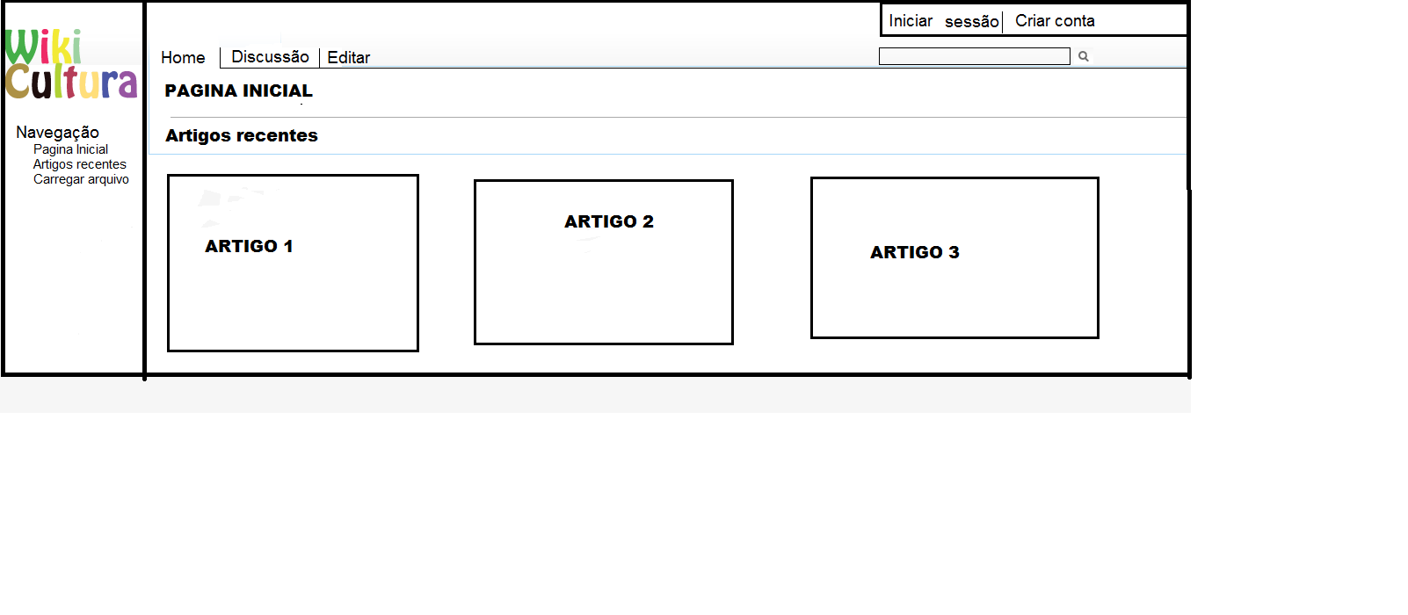

Página inicial
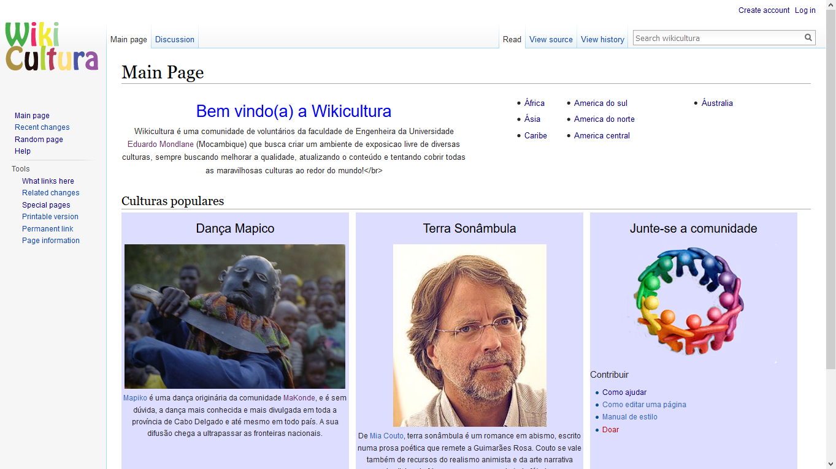
Esta é a página inicial do site.

Iniciar sessão
Esta é a página que possibilita iniciar sessão.
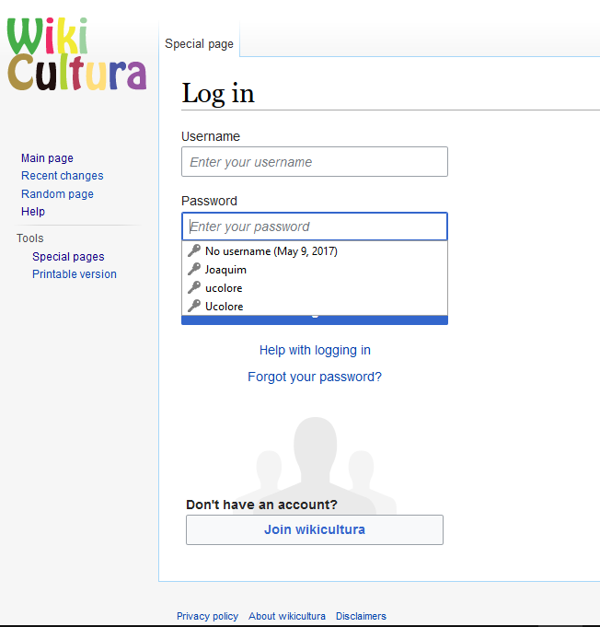

Criar conta
Esta página será aberta ao se clicar na opção criar conta.

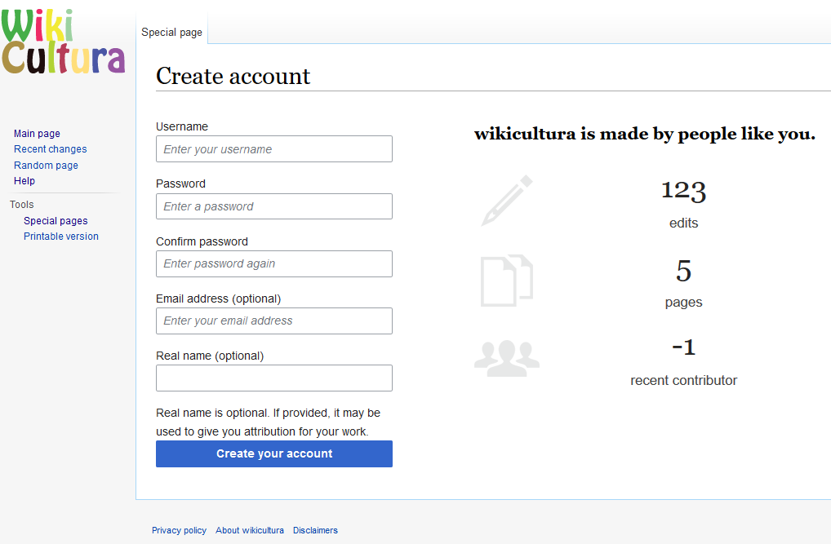

Editar artigo
O site permite que se edite artigos. Esta sessão apresenta um artigo a ser editado.

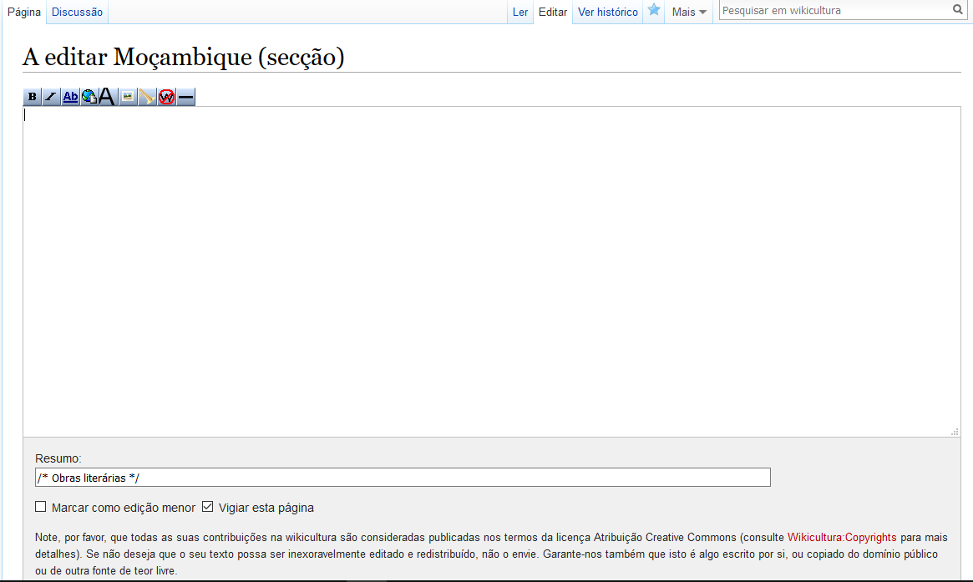

Diagramas

Diagrama de casos de uso

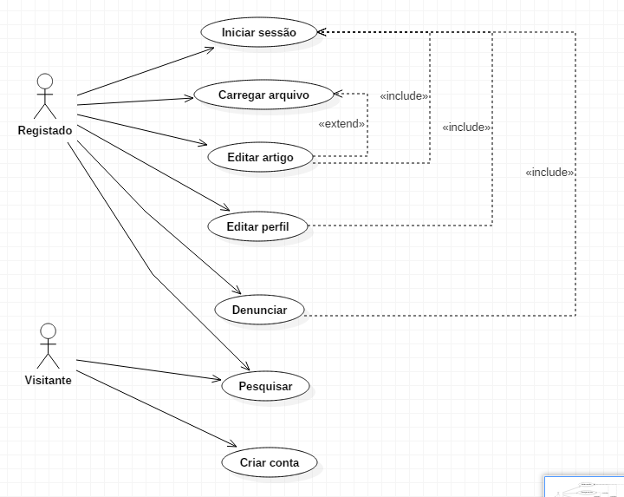

Diagrama de classes

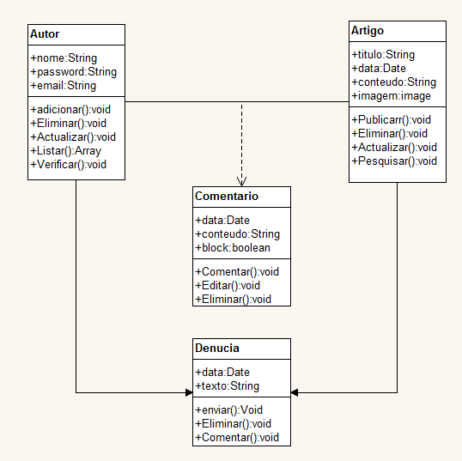

Diagrama de sequências

criar conta
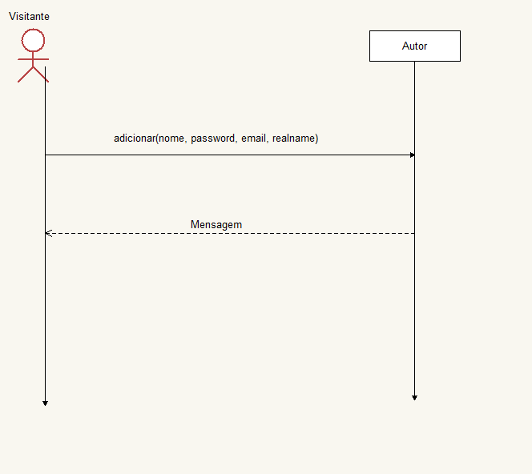
Para a satisfação do caso de uso criar conta, o sistema faz uso da classe Autor, que apresenta recursos que permitem a criação de contas.

Editar perfil
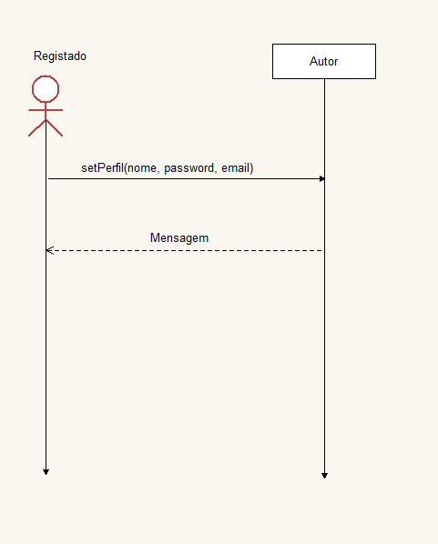

O sistema permite a ediçãoa do perfil, para esta finalidade, a classe Autor apresenta um meio de fazê-lo.

Iniciar sessão
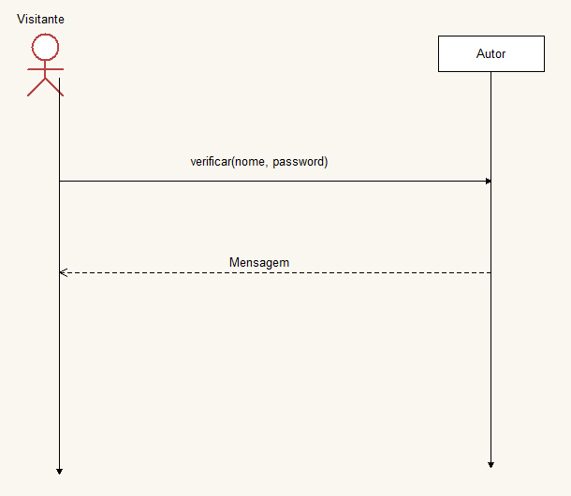

Para iniciar sessão, é necessário ter acesso aos métodos que a classe Autor oferece.

Editar artigo
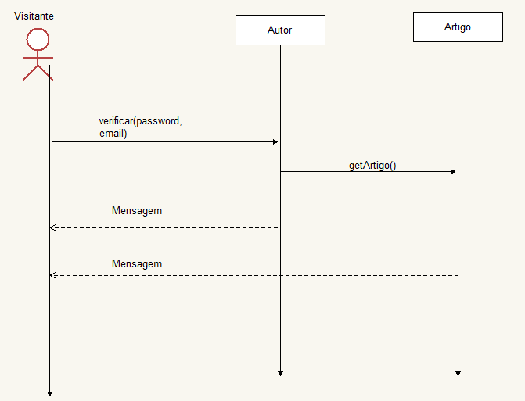

Para que o usuário edite algum artigo é necessário que tenha a sessão iniciada e deverá fazer uso da classe Artigo para ter acesso ao artigo a editar.

Carregar Arquivo
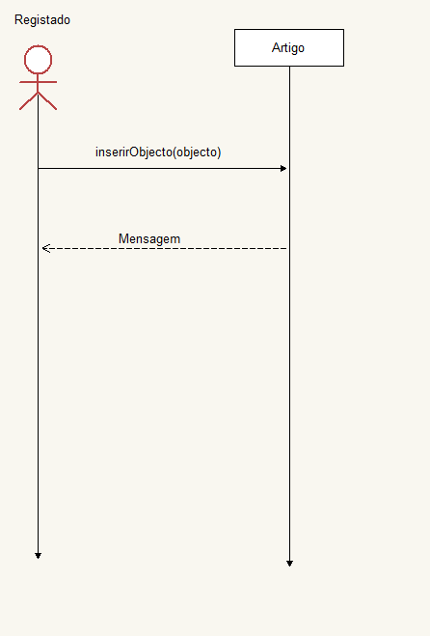

O sistema permite carregar arquivos para a base de dados, e para isso o sistema faz uso da classe Artigo que apresenta o mecanismo necessário para o carregamento de ficheiros.

Pesquisar Artigo
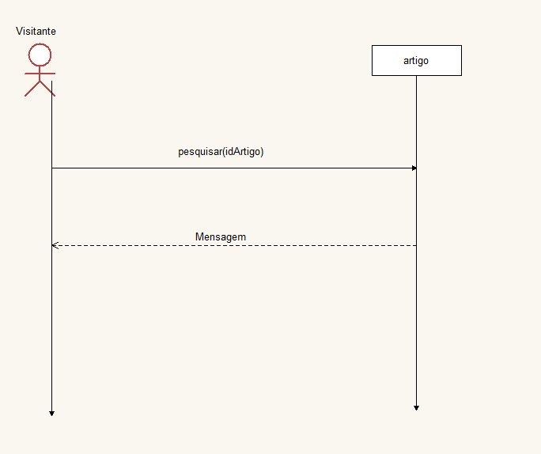

Esta utilidade está disponivel para todos que entrarem no sistema, para tal é necessário que pesquise pelo artigo, isto é, o sistema fará uso da classe Artigo para ter aceesso ao método que permite pesquisar

Denuniar Artigo
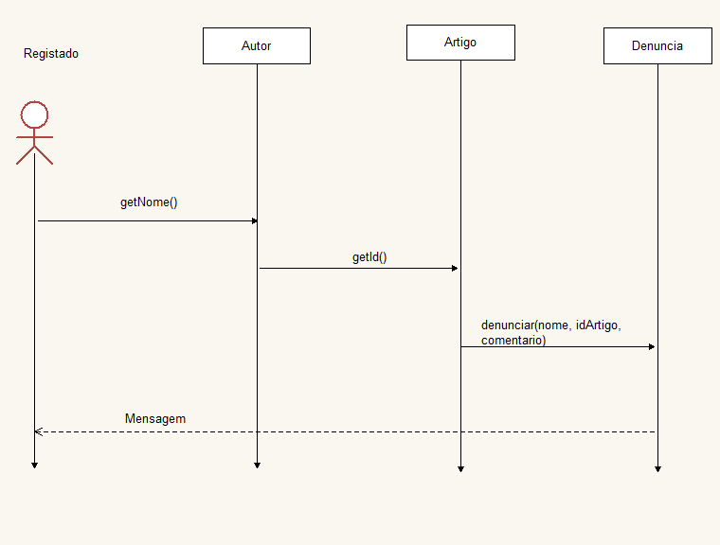

A denúncia é um dos mecanismo de segurança que existe no sistema, para tal o sistema usa 3 classes:
  - Autor - que oferece a identificação de quem faz a denúncia;
  - Artigo - para buscar o artigo denunciado;
  - Denuncia - para preencher os campos que efectuam a denúncia.

Diagrama de Estados

Artigo
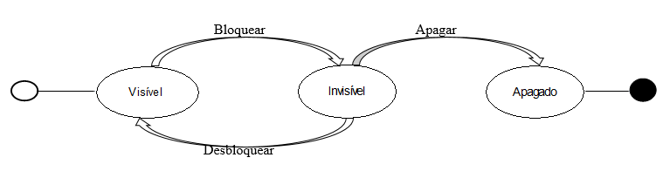

Um artigo etidado pode quando apresenta conteúdos relacionado com tema o sistema irá deixa-lo visível caso não vai se bloquear e se não realmente não tem algum interesse o artigo será apagado.

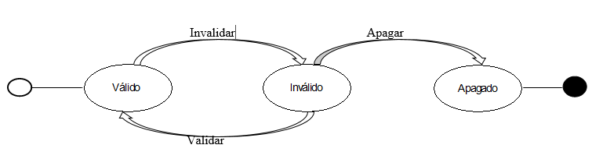

Denúncia

Quando se efectua uma denúncia tende-se validar se realmente condiz a realidade ou não, se sim a denúncia será valida caso contrário será invalido e caso não for validado será eliminado.

Diagrama de Actividades

Cadastrar
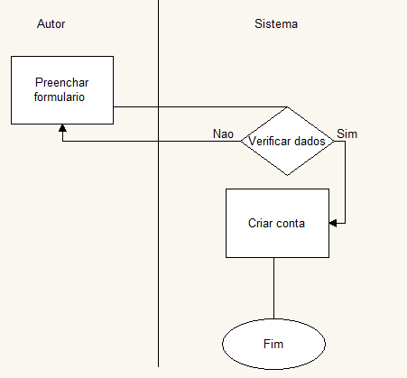

Para efectuar o cadastro o visitante tem que preencher um formulário e o sistema por sua vez irá validar os dados a serem preenchidos caso não estiverem correctos o visitante volta a preencher o campo que não foi preenchido correctamente e caso tudo estiver correcto uma conta será criada.

Iniciar sessão

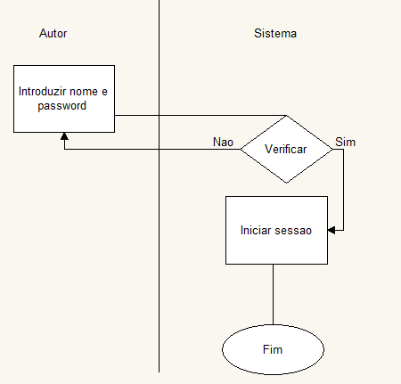

Quando pretende aceder uma criada o autor deve entrar com o seu nome de usuário e password o sistema vai verificar a correspondência caso falso o autor deve preencher o formulario e caso verdade vai-se inciar a sessão.

Editar artigo

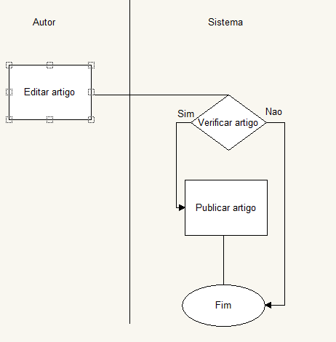

O site por ser uma wiki permite que um autor edite conteúdos, a cada edição de um artigo o administrador como fazendo parte do sistema ira validar o artigo editado caso estiver bom o artigo vai ser publicado caso contrário descarta-se

Carregar ficheiro

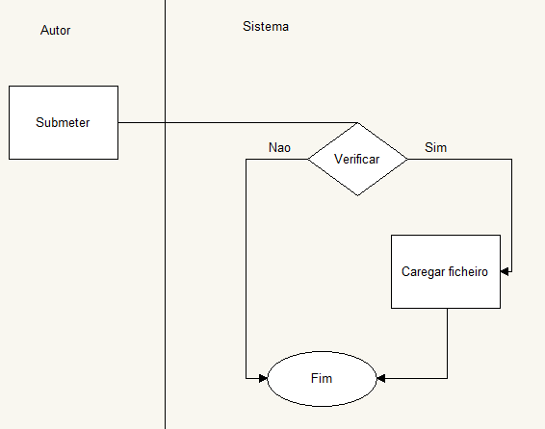

O site permite o carregamento de ficheiros um caso específico é uma imagem o sistema vai verifacar se a imagem condiz com o conteúdo do artigo caso sim imagem vai ser fixada no artigo e caso contrário vai se descartar a imagem.

Pesquisar
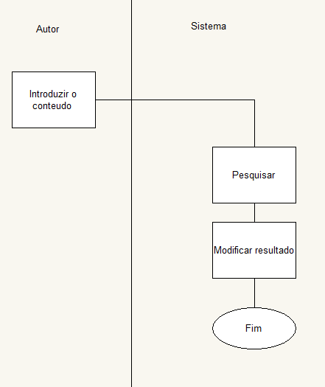

Um autor quando pretende visualizar um artigo específico o site permite a sua pesquisa, o autor introduz o conteúdo a pesquisar após isso o sistema vai mostrar os resultados.

Denunciar

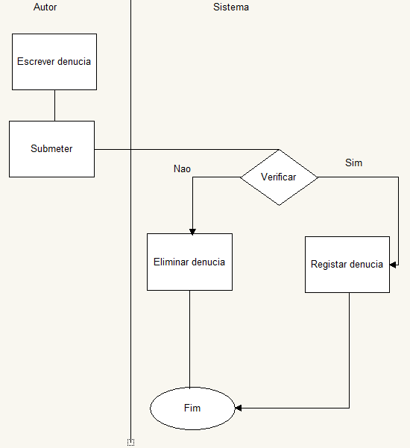

Uma denúncia ao se efectuar o sistema vai validar caso for verdade regista a denúncia caso não descarta-se.

Casos de testes

Caso de teste para o caso de uso com a referência WIKI1

Situação: | Data: |  | Responsável:
Caso de teste – WIKI1 |  | Descrição
Pré-condições |  | - Aceder ao sistema;  - Dados pessoais.
Acções (fluxo) |  | Dados de entrada |  | Resultado
- Clica em criar conta;  - O sistema apresenta um formulário;  - O visitante entra com os dados e clica em criar sua conta;  - O sistema válida os dados;  - O sistema redireciona para a página principal. |  | - Link(criar conta)  - Email, password, email, nome real.  - link(criar sua conta). |  | - Carregar página criar conta.  - Redirecionar para pagina principal.

Caso de teste para caso de uso com a referência WIKI2

Situação: | Data: |  | Responsável:
Caso de teste-WIKI2 |  | Descrição
Pré-condições |  | - Iniciar sessão;
Acções (fluxo) |  | Dados de entrada |  | Resultado
- O registado clica em perfil;  - O sistema vai apresentar o perfil;  - O visitante altera o campo que deseja e submete;  - O sistema apresenta o perfil com os novos dados. |  | - Link (referências)  - Link (salvar) |  | - Carregar a página do perfil;  - Redirecionar para pagina inicial.

Caso de teste para o caso de uso com a referência WIKI3

Situação: | Data: |  | Responsável:
Caso de teste-WIKI3 |  | Descrição
Pré-condições |  | - Nome do utilizador e password.  - Aceder a página.
Acções (fluxo) |  | Dados de entrada |  | Resultado
- O visitante clica em iniciar sessão;  - O sistema apresenta um formulário;  - O visitante entra com os dados;  - O sistema válida os dados;  - O sistema redireciona para a página principal. |  | - Link (iniciar sessao)  - Nome e password  - Link (iniciar sessao) |  | - Carregar a página de iniciar sessao;  - Redirecionar para pagina inicial.

Caso de teste para o caso de uso com a referência WIKI4

Situação: | Data: |  | Responsável:
Caso de teste-WIKI4 |  | Descrição
Pré-condições |  | - Iniciar sessão;  - Descrição do artigo;
Acções (fluxo) |  | Dados de entrada |  | Resultado
- O visitante clica em editar;  - O sistema redireciona para a página de edição;  - O visitante edita e clica em salvar;  - O sistema apresenta a página com o artigo actualizado ; |  | - Link (editar)  - Link (salvar) |  | - Carregar a página de edição;  - Redirecionar para pagina do artigo

Caso de teste para o caso de uso com a referência WIKI5

Situação: | Data: |  | Responsável:
Caso de teste-WIKI5 |  | Descrição
Pré-condições |  | - Conteúdo à pesquisar.
Acções (fluxo) |  | Dados de entrada |  | Resultado
- O visitante ou registado acede a página;  - O visitante ou registado entra com os dados a pesquisar;  - O sistema apresenta conteúdos relacionados com os dados; |  | - Link(www.wikicultura.com)  - Link (pesquisar) |  | - Carregar a página inicial;  - Redirecionar para pagina inicial com o resultado da pesquisa.

Caso de teste para o caso de uso com a referência WIKI6

Situação: | Data: |  | Responsável:
Caso de teste-WIKI6 |  | Descrição
Pré-condições |  | - Iniciar sessão.
Acções (fluxo) |  | Dados de entrada |  | Resultado
- O registado clica em carregar arquivo;  - O sistema apresenta a página de carregamento de arquivos;  - O registado clica em procurar arquivo;  - O sistema abre a pasta do sistema do registado;  - O registado seleciona e clica em carregar;  - O sistema válida e carrega o arquivo; |  | - Link(carregar arquivo)  - Link (selecionar)  - Link ( carregar) |  | - Carregar a página de carregamento de arquivos;  - Redirecionar para uma pasta do localhost do usuario.  - Redirecionar para a página de carregamento de arquivos;

Caso de teste para o caso de uso com a referência WIKI7

Situação: | Data: |  | Responsável:
Caso de teste-WIKI7 |  | Descrição
Pré-condições |  | - Visualizar um artigo.
Acções (fluxo) |  | Dados de entrada |  | Resultado
- O registado clica no evento denunciar;  - O sistema gera um campo de mensagem;  - O registado escreve o seu comentário e clica em enviar;  - O sistema envia uma notificação aos administradores da página e apresenta uma mensagem de sucesso. |  | - Link (denunciar)  - Comentario;  - Link (submeter) |  | - Carregar a página do perfil;  - Redirecionar para pagina inicial.

